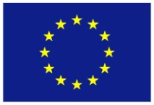 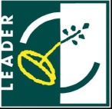 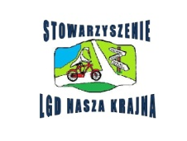  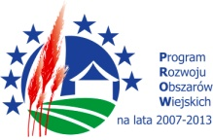

|  |
| --- |
|  |
| |  | | --- | | W dniu 5 lipca 2013 r. Burmistrz Więcborka Paweł Toczko i Skarbnik Gminy Więcbork Alina Kruk podpisali w Urzędzie Marszałkowskim Województwa Kujawsko – Pomorskiego w Toruniu umowę o przyznaniu pomocy dla projektu pn.: *„ORGANIZACJA I PRZEPROWADZENIE IMPREZY KULTURALNEJ DLA SPOŁECZNOSCI LOKALNEJ W WIĘCBORKU”.* Projekt współfinansowany jest ze środków Europejskiego Funduszu Rolnego na rzecz Rozwoju Obszarów Wiejskich w ramach Działania 413 „Wdrażanie lokalnych strategii rozwoju” objętego Programem Rozwoju Obszarów Wiejskich na lata 2007 - 2013 na operację z zakresu małych projektów.  Głównym celem projektu jest podniesienie jakości życia mieszkańców na terenie objętym Lokalna Strategią Rozwoju.  Wysokość dofinansowania: 18 804,00 zł. | |